兰州一中2016-2017-2学期期末考试试题
高二地理
说明：本试卷分第Ⅰ卷（选择题）和第Ⅱ卷（非选择题）两部分。满分100分，考试时间100分钟。答案写在答题卡上，交卷时只交答题卡。
第Ⅰ卷（选择题）
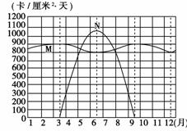
一、选择题（下列各题四个选项中只有一个符合题意，每题2分，共50分）
读M、N两地太阳辐射年变化示意图，完成1—3题。
1．关于M地的叙述正确的是
A．位于北回归线附近
B．位于赤道附近
C．终年高温多雨
D．季风气候显著
2．5～7月间，N地获得的太阳辐射较M地多，主要因为
A．太阳高度角大 B．晴朗天气多
C．日照时间长 D．地面反射率大
3．M、N两地相比叙述正确的是
A．M地的气温年较差更大 B．N地一年看到的星空更广
C．M地的白昼更长 D．N地理论年日照时数更长
读“地球自转等线速度分布示意图”，R、T在同一纬线上。据此完成4—5题。
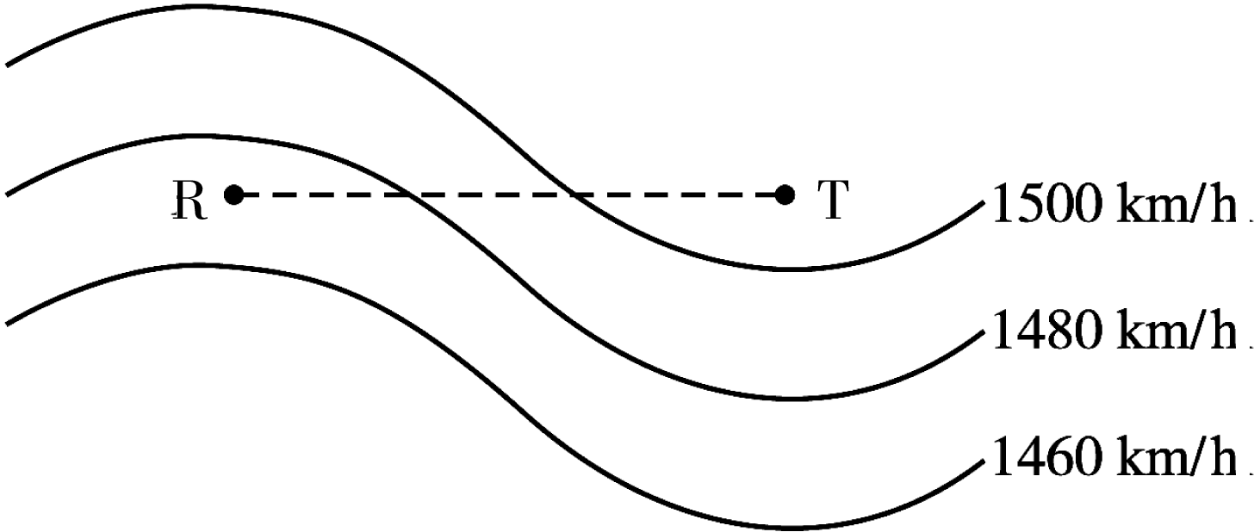
4．该区域可能位于
A．南半球低纬度
B．北半球中纬度
C．南半球中纬度
D．北半球高纬度
5．R点地形最有可能是
A．丘陵 B．盆地
C．山地 D．高原
我国某校校本课程天文观测小组某天记录的当地日出时间为7:40，日落时间为15:40。根据以上信息完成6—8题。
6．该校所在的经度为
A．125ºE B．120ºE C．115ºE D．130ºE
7．该地可能位于兰州的
A．东北方向 B．东南方向 C．西北方向 D．西南方向
8．这天他们还可能感受到
A．青草池塘处处蛙 B．霜叶红于二月花
C．已是悬崖百丈冰 D．拂堤杨柳醉春烟
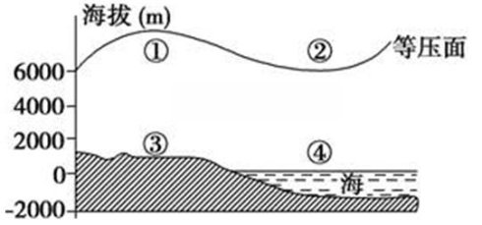
读我国东部沿海地区高空等压面示意图，据此完成9—10题。
9．有关①②③④四地气压和气温大小的比较，正确的是
A．气压：④＜③＜①＜②
B．气压：②＜①＜③＜④
C．气温：①＜②＜③＜④
D．气温：④＜③＜②＜①
10．如果该等压面表示某个季节，则此季节
A．北方多沙尘天气 B．沿海盛行西南风
C．西南地震灾害多发 D．南方山区泥石流发生频次高
冷涡是一种高空气旋式涡旋，中心温度比四周低。冷涡中的空气柱处于上冷下暖的不稳定状态。所以，常会产生阵雨、雷阵雨甚至雷雨大风或冰雹等不稳定天气。强烈发展的冷涡也会造成暴雨天气。6月22日前后，六年来最大的冷涡暴雨影响了京津冀地区。根据材料回答11—13题。
11．关于冷涡的叙述正确的是
A．属于地面反气旋 B．中心气流辐合上升
C．中心气温低、气压高 D．形成顺时针向的涡旋
12．冷涡控制下可能形成强降水过程，主要原因是
A．湿润气流强对流上升 B．冷气团强烈抬升暖气团
C．地形强烈抬升湿润气流 D．气温低水汽快速凝结
13．关于这次影响我国北方的冷涡，对其四周气流的叙述，正确的是
A．东部为湿冷的西北风 B．西部为干热的西南风
C．南部是湿热的东南风 D．北部是干冷的东北风
下图中甲、乙为北半球某大洋西侧表层水温等值线示意图。读图完成14—15题。
14．下列选项中对甲、乙两处洋流性质及其分布的纬度的判断，正确的是
A．甲—暖流—55º B.乙—暖流—55º
乙
甲
C．甲—暖流—25º D.乙—寒流—25º
15．乙洋流对流经地区地理环境的影响可能有
①欧洲西部冬季气温较同纬度地区高
②撒哈拉沙漠向西延伸到大西洋沿岸
③纽芬兰渔场的形成
④海参崴港冰封期较长
A．①③ B．③④ C．①④ D．②④
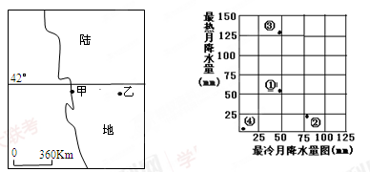
下图为世界局部区域示意图，图中甲地的年降水量约为1500mm，乙地的年降水量约为180mm。根据图文信息回答16—17题。
16．甲地的气候类型可能是
A．热带草原气候 B．地中海气候
C．温带海洋性气候 D．温带季风气候
17．造成甲、乙两地降水量差异显著的最主要因素可能是
A．海陆位置差异 B．大气环流不同
C．盛行方向不同 D．山地的阻挡作用
下左图为我国某河流河道示意图，甲为一河心沙洲。下右图为该洲一年内面积变化统计图，读图完成18—19题。
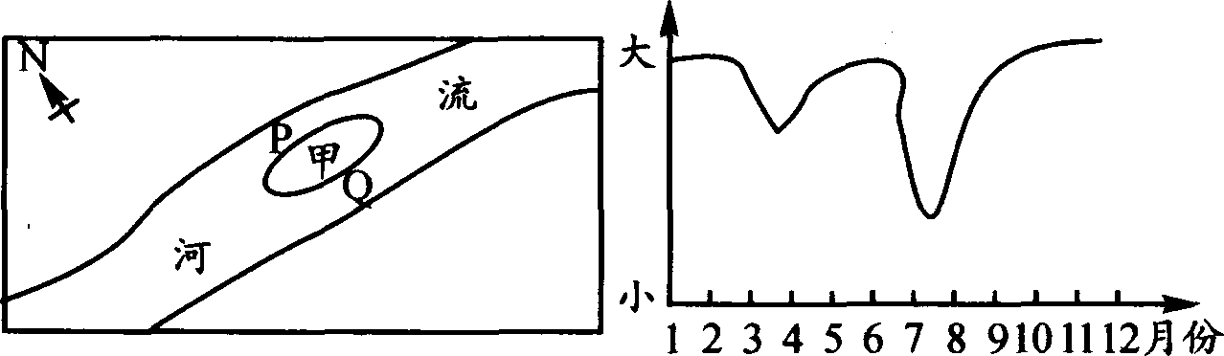
18．该河可能位于我国的
A．东北地区 B．西北地区
C．东南地区 D．西南地区
19．对于该河的叙述，正确的是
A．该河段的流向为东北流向西南
B．若上游修水坝，则河心洲面积增速减慢
C．若该河段为自西向东流，则Q河道将慢慢变浅
D．河心沙洲常发育在河流上游水流较快的地方

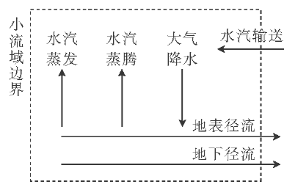
读我国南方低山丘陵区某小流域水循环示意图，完成20—21题。
20．人类某种活动使蒸腾作用显著减弱时，最可能直接导致该区域
A．降水量增加 B．地表径流变化增大
C．水汽输送量减少 D．地下径流增加
21．对该流域地表径流含沙量大小影响最小的因素是
A．气温日变化及其年变化
B．降水量及降水强度
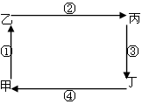
C．土壤类型及地形坡度
D．土地利用状况及规模
读右图完成22—23题。
22．若此图表示三圈环流中的高纬环流，甲、乙为近地面，则极锋出现在
A．甲 B．乙
C．丙 D．丁
23．若此图表示中、低纬大洋环流，则沿岸降水稀少可能是
A．① B．② C．③ D．④
雪线是永久冰雪带的下界，受气温和降水共同影响。下图表示我国沿87°E山地雪线随纬度的变化，读图回答24—25题。
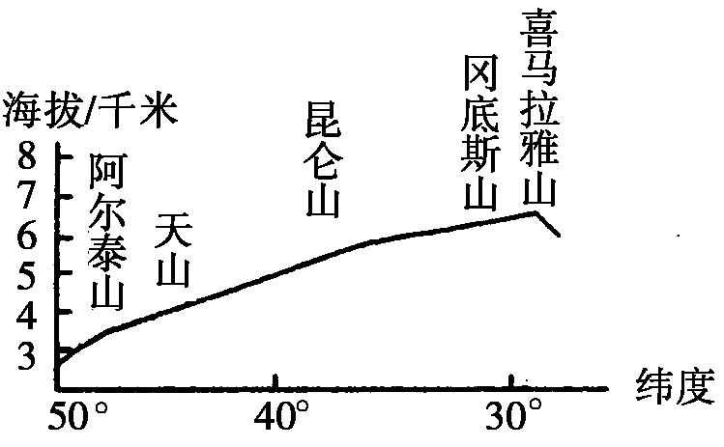
24．图中山地雪线最高值和最低值可能位于
A．喜马拉雅山北坡和昆仑山南坡
B．冈底斯山南坡和昆仑山北坡
C．喜马拉雅山北坡和阿尔泰山北坡
D．喜马拉雅山南坡和天山南坡
25．关于雪线分布规律的叙述正确的是
A．随纬度的升高雪线逐渐升高
B．由沿海向内陆雪线逐渐升高
C．同纬度阳坡雪线高于阴坡
D．同纬度迎风坡雪线低于背风坡
第Ⅱ卷（综合题）
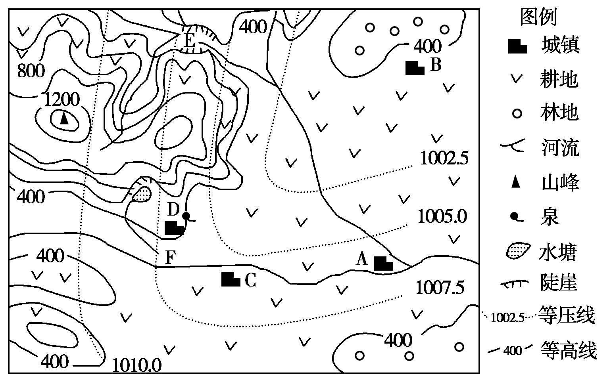
26．(12分)下图是我国某地区地形等高线及某时刻海平面等压线图。读图回答下列问题。
（1）说出此时A、D两城镇的主导风向 、 。两城镇可能是阴雨天的是 ，说出你的判断理由。（5分）
（2）该地某中学地理小组开展研究性学习，拟定了一个研究课题，“地质灾害关联性研究”，主要研究强地震可能带来的次生灾害。如果你是该小组成员，你认为地震发生可能给该区域带来的次生灾害有 。各城镇受威胁最大的是 ，E、F两地可能形成堰塞湖的是 ，并说明理由。（7分）

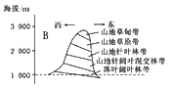
27．（10分）读我国两个山地垂直自然带分布示意图，根据所学知识完成下列问题。
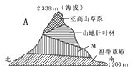

（1）如果两山地位于同一纬度，那么A位于B的 面（方向），判断依据是 。（3分）
（2）A山地M处的植被类型可能是 ，降水更丰富的是 坡，判断依据是
。（4分）
（3）B山地降水更丰富的是 坡，原因是 。（3分）
28．（16分）下图为澳大利亚部分区域等高线图。图中艾尔湖为世界上著名的时令湖，艾尔湖的湖水主要来自河水及雨水。它的面积变化很大，降雨量较大时，面积可达8200平方公里。降水较少时甚至出现干涸。根据图文信息和你学过的知识完成下列问题。

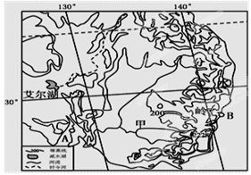

（1）图中A、B两地纬度相近且都位于沿海,
降水季节差异明显，请描述两地的降水差异并说明理由。（8分）
（2）根据材料和所学知识，分析艾尔湖形成时令湖的原因。(8分)
29．（12分）下图示意某海域表层海水温度分布。读图回答下列问题。
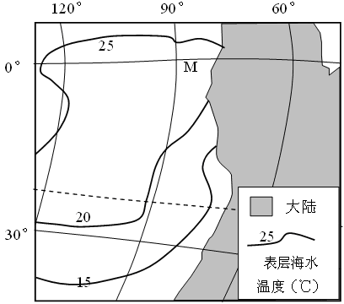

（1）请指出该海域表层海水温度分布规律，并分析其原因。（8分）
（2）简述M附近海域表层海水温度异常对沿岸气候产生的影响。（4分）

高二地理参考答案及评分标准
一、选择题
题号 | 1 | 2 | 3 | 4 | 5 | 6 | 7 | 8 | 9 | 10 | 11 | 12 | 13
选项 | B | C | D | A | B | A | A | C | B | D | B | A | D
题号 | 14 | 15 | 16 | 17 | 18 | 19 | 20 | 21 | 22 | 23 | 24 | 25
选项 | C | B | C | D | A | B | B | A | B | C | C | D

二、综合题
26．（12分）（1）西南风 西北风 D（3分）位于冷锋的冷气团一侧。（2分）
（2）滑坡 泥石流 D E（4分） E处有河流；山体陡，易发生崩塌；阻塞河道，形成堰塞湖。（3分）
27．（10分）（1）西（1分） A基带为草原，B基带为森林，说明A位于西部内陆。（2分）
（2）针阔混交林带 南（2分） 南坡的森林更丰富。（2分）
（3）东（1分） 位于夏季风的迎风坡。（2分）
28．（16分）（1）A地位于大陆的西海岸，属于地中海气候，冬季（6—8月）受西风带控制降水丰富。（4分） B地位于大陆的东海岸，属于亚热带季风气候，夏季（12—2）受东南风的控制降水丰富。（4分）
（2）艾尔湖位于平坦的内陆地区，湖水浅，每到雨季雨水和河流水汇入形成广阔的湖面；（2分）位于干旱地区，河流流量小，大量的蒸发、下渗使枯水期河流断流；（2分）旱季降水稀少，湖泊没有补给源；（2分）湖泊面积大，温度高，蒸发旺盛，所以容易干涸，形成时令湖。（2分）
29．（12分）（1）由南向北递增，由近海向外海递增。(4分)
由南向北，纬度越来越低，获得太阳辐射越来越多；(2分)近岸受(秘鲁)寒流的影响，比同纬度其他海域表层海水温度更低。(2分)
（2）若表层海水温度升高，沿岸气温升高、降水增多；(2分)若表层海水温度降低，沿岸气温降低，降水减少。(2分)



